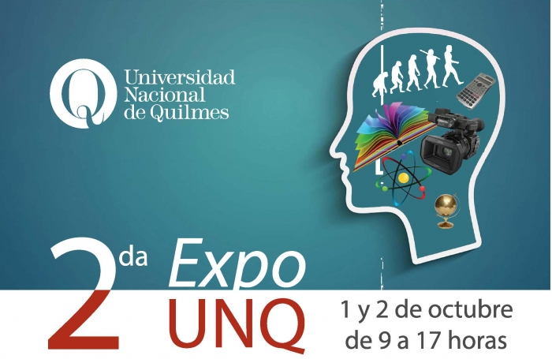
CRONOGRAMA DE ACTIVIDADES
DEPARTAMENTO DE CIENCIA SOCIALES

Horario | Actividad – Día Martes 1º de octubre | Lugar
9 a 17 hs. | Muestra de objetos y experiencias de estudiantes con presencia de referentes de carrera –TO y enfermería-. Información y charla específica sobre el espacio de prácticas de las carreras de profesorados. La carrera de educación: utilizará el stand como espacio de encuentro para conversar sobre el rol del Licenciado en educación y una muestra sobre ESI (educación sexual integral) | SUM
10.00 – 11.00 hs | Lic. En Educación: Charla y actividades ¿Qué hace un licenciado en Educación? | SUM
10.00- 17 hs | Lic. En Enfermería: Exposición Permanente de Enfermería “La Simulación en la enseñanza” | SUM
11.00- 12.00 hs | Lic. En Historia y Profesorado de Historia: Preguntados y Juego TEG ¿Qué sabes de Historia? | SUM o Rosa de los Vientos
 | Lic. En Comunicación Social: Redes Sociales, Periodismo digital y usos de las tecnologías. | Aula 18
12.00.-12.30 hs | Profesorados: “El espacio de la práctica” | SUM
 | Lic. En Cs. Sociales: Actividad Metodológica “Construcción de datos en las Ciencias Sociales” | 5
14.00 -15.00 hs | Lic. En Historia y Profesorado de Historia: Preguntados y Juego TEG ¿Qué sabes de Historia? | SUM o Rosa de los Vientos
 | Lic. En Comunicación Social: Redes Sociales, Periodismo digital y usos de las tecnologías. | Aula 18
 | Lic. En Terapia Ocupacional: Muestra de estudiantes “ La terapia ocupacional y las actividades de la vida diaria” | SUM
15.00-15.30 hs | Profesorados: “El espacio de la práctica” | SUM
15.00 -  16.00 hs | Lic. En Terapia Ocupacional: Espacio de juego: “La importancia del juego en TO” | Rosa de los Vientos
 | Lic. En Educación: Charla y actividades ¿Qué hace un licenciado en Educación? | SUM
16.00-17.00 hs | Lic. En Cs.. Sociales: Actividad Metodológica “Construcción de datos en las Ciencias Sociales | 5

CRONOGRAMA DE ACTIVIDADES
DEPARTAMENTO DE CIENCIA SOCIALES

Horario | Actividad – Día Miércoles 2 de octubre | Lugar
9 a 17 hs. | Muestra de objetos y experiencias de estudiantes con presencia de referentes de carrera –TO y enfermería-. Información y charla específica sobre el espacio de prácticas de las carreras de profesorados. La carrera de educación: utilizará el stand como espacio de encuentro para conversar sobre el rol del Licenciado en educación y una muestra sobre ESI (educación sexual integral) | SUM
10.00 – 11.00 hs | Lic. En Educación: Charla y actividades ¿Qué hace un licenciado en Educación? | SUM
10.00- 17 hs | Lic. En Enfermería: Exposición Permanente de Enfermería “La Simulación en la enseñanza” | SUM
11.00- 12.00 hs | Lic. En Historia y Profesorado de Historia: Preguntados y Juego TEG ¿Qué sabes de Historia? | SUM o Rosa de los Vientos
 | Lic. En Comunicación Social: Redes Sociales, Periodismo digital y usos de las tecnologías. | Aula 18
12.00.-12.30 hs | Profesorados: “El espacio de la práctica” | SUM
 | Lic. En Cs. Sociales: Actividad Metodológica “Construcción de datos en las Ciencias Sociales” | 5
14.00 -15.00 hs | Lic. En Educación: Charla y actividades ¿Qué hace un licenciado en Educación? | SUM
 | Lic. En Cs. Sociales: Actividad Metodológica “Construcción de datos en las Ciencias Sociales” | 5
15.00-15.30 hs | Lic. En Enfermería: Exposición Permanente de Enfermería “La Simulación en la enseñanza” | SUM
15.00 -  16.00 hs | Lic. En Comunicación Social: Redes Sociales, Periodismo digital y usos de las tecnologías. | Aula 18
 | Lic. En Historia y Profesorado de Historia: Preguntados y Juego TEG ¿Qué sabes de Historia? | SUM o Rosa de los Vientos
16.00-16.30 hs | Profesorados: “El espacio de la práctica” | SUM

